# Panoptic_mapping

一、computOverlap

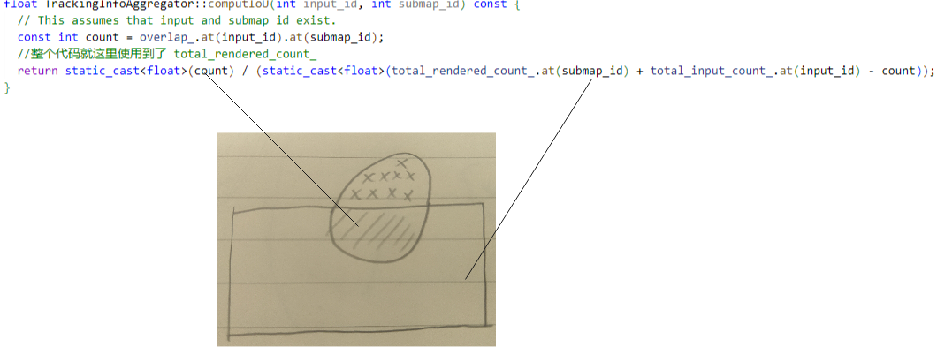

圆形表示一个物体的所有部分，矩形表示这个submap的范围，count是在这个submap的范围，计算出来的iou表示被在submap中的部分占submap+物体的百分比。

二、